Что такое DMARC
политика обработки почтовых сообщений на основе SPF и DKIM. С помощью нее администратор почты может самостоятельно определять, что делать с письмами, которые не прошли доменную проверку на чужих серверах. Таким образом, не почтовая система делает выбор, как поступить с «плохими» сообщениями, а владелец домена. Настраивается путем создания TXT-записи в DNS. Расшифровывается как Domain-based Message Authentication, Reporting and Conformance.
Работает это так: письмо проверяется по SPF и DKIM. Если оно не проходит по одному из критериев проверки, применяется политика DMARC.

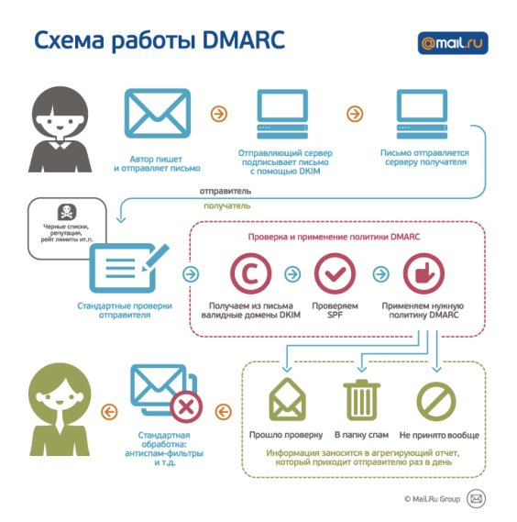
Схема работы DMARC от Mail RU Group
Пример простой DMARC политики следующий:
_dmarc.dmosk.ru. 3600 IN TXT "v=DMARC1; p=quarantine; sp=none; pct=100; fo=0; rua=mailto:postmaster@dmosk.ru"
- _dmarc.dmosk.ru — dmarc запись для домена dmosk.ru.
- v=DMARC1 идет как обозначение, что txt-запись относится к DMARC.
- p — политика на домен. Принимаются следующие варианты: none — ничего не делать; quarantine — отправить письмо в СПАМ; reject — отвергнуть письмо.
- sp — политика на субдомены домена. Имеет такие же значения, что и p.
- pct — какой процент сообщений пойдет под правила.
- fo — в каких случаях отправлять отчет. 0 — всегда если не пройден ни один критерий проверки; 1 — если не пройден хотя бы один критерий; d — не пройдена проверка DKIM; s — не пройден SPF.
- rua — почтовый адрес для отчетов.
Так как настройка выполняется только на сервере NS, не имеет значения, для какого почтового сервера ее настраивать. DMARC работает для Postfix, Exim, Exchange и многих других почтовых систем. Бесплатные почтовые сервисы от Mail RU Group, Яндекс, Google и так далее также поддерживают политики DMARC, обрабатывая сообщения в соответствии с настройками.
Подробнейшая инструкция по работае с DMARC на datatracker.ietf.org. Для проверки правильности настройки политики, можно воспользоваться сторонними сервисами, например, mxtoolbox.com.
Подробнее о DMARC на Википедии и Хабрахабре.

HowTo: DMARC
Недавно пришлось столкнуться со спамящим php-скриптом. Виновник был найден и уничтожен, дыра закрыта… Оставался вопрос с блэклистами. В частности перестала доходить почта на Gmail (reject).
Решил я настроить почту «как надо» — SPF, DKIM и попробовать настроить DMARC.
Оговорюсь сразу — я даже не пробовал разобраться с макросами и не настраивал aspf/adkim (хоть и написал о них).

Что такое DMARC?

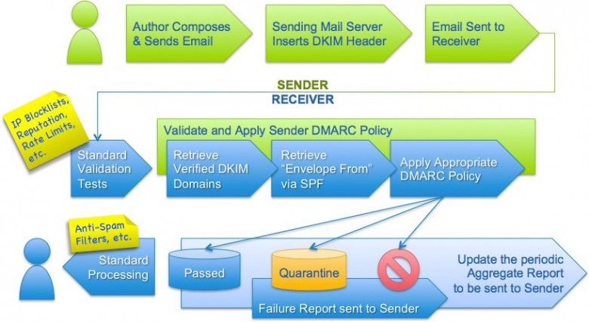
Описан в RFC7489.
DMARC задает политику как проверять приходящую почту в этом домене и что делать если письма не проходят аутентификацию SPF или DKIM. На картинке показано на каком этапе вступает в работу DMARC.

Настройка DMARC
Можно почитать документацию и постигнуть Дзен, а можно настроить самую базовую политику — настраивается очень просто — к домену добавляется запись

Базовый DMARC
_dmarc.domain.tld IN TXT "v=DMARC1; p=;"
p - policy - политика, может быть:
none - не принимать никаких особых действий, всё на усмотрение почтовика;
quarantine - отпарвить в спам;
reject - не принимать письмо.

Но такая настройка подходит только в случае единичного сервера и только если вам всё равно доходит почта или нет. Более правильная политика, учитывающая наличие поддоменов с которых может слаться почта и позволяющая получать отчеты:

Простой DMARC
_dmarc.domain.tld IN TXT "v=DMARC1; p=none; sp=none; rua=mailto:postmaster@domain.tld"

sp - subdomain policy - может принимать значения те же что и policy;
rua - reporting URI for aggregate reports - задает почтовый адрес в формате mailto:mbox@domain.tld на который раз в сутки будут приходить отчеты в XML
Пример отчета
Прихватизировано у Mail.ru из DMARC: защитите вашу рассылку от подделок
<feedback>
<report_metadata>
<date_range>
<begin>1361304000</begin>
<end>1361390400</end>
</date_range>
<email>dmarc_support@corp.mail.ru</email>
<extra_contact_info>http://corp.mail.ru/en</extra_contact_info>
<org_name>Mail.Ru</org_name>
<report_id>1361304000874948</report_id>
</report_metadata>
<policy_published>
<adkim>r</adkim>
<aspf>r</aspf>
<domain>adan.ru</domain>
<p>none</p>
<pct>100</pct>
<sp>none</sp>
</policy_published>
<record>
<auth_results>
<dkim>
<domain>adan.ru</domain>
<result>pass</result>
</dkim>
<spf>
<domain>adan.ru</domain>
<result>pass</result>
</spf>
</auth_results>
<identifiers>
<header_from>adan.ru</header_from>
</identifiers>
<row>
<count>20</count>
<policy_evaluated>
<disposition>none</disposition>
<dkim>pass</dkim>
<spf>pass</spf>
</policy_evaluated>
<source_ip>176.9.9.172</source_ip>
</row>
</record>
</feedback>

Есть также такой параметр как ri - requested interval - интервал отправки агрегированных отчетов, задается в секундах, по умолчанию 86400. На практике зачастую игнорируется и отчеты присылаются раз в сутки.
Такая политика:
- позволяет получателям почты самим принимать решения что с ней делать;
- охватывает как основной домен (@domain.tld) так и все поддомены (например @srv1.domain.tld, @srv2.domain.tld);
- устанавливает почтовый адрес для принятия ежедневных отчетов о доставке почты (postmaster@domain.tld).
Это, разумеется, не всё, но для группы вебсерверов на этом можно и остановиться. А я, пожалуй, продолжу...

Готовим сложный DMARC
Сам по себе DMARC прост, сложности наступают с применением политик quarantine и reject, поэтому прежде чем перейти к применению таких политик нужно рассказать об остальных полях:
pct - percentage - процент писем, которые подвергаются политикам, не влияет на forensic report. Например, при политике "v=DMARC1; p=quarantine; pct=50;" половина писем не прошедших аутентификацию пойдет в спам. По умолчанию pct=100.

aspf - alignment mode for SPF - режим аутентификации SPF:
r - relaxed - аутентификацию могут проходят письма у которых RFC5322.From и SPF-аутентифицированный домен находятся в пределах одного организационного домена (о них ниже, под спойлером). Например, в этом режиме будут аутентифицированы письма у которых в домене, указанном в RFC5321.MailFrom, "some.sub.domain.tld", а поле RFC5322.From - "mbox@domain.tld";
s - strict - домен из RFC5321.MailFrom и RFC5322.From должен плностью совпадать.
adkim - alignment mode for DKIM - режим аутентификации DKIM, может принимать следующие значения:
r - relaxed - аутентификация производится следующим образом: организационный домен из поля RFC5322.From в письме и организационный домен из поля d= в подписи должны совпадать, Что такое организационный домен и как он определяется - под спойлером:
Организационные домены / Organizational Domains
Начнем с выдержек из RFC:
Organizational Domain:
The domain that was registered with a domain name registrar. In the absence of more accurate methods, heuristics are used to determine this, since it is not always the case that the registered domain name is simply a top-level DNS domain plus one component (e.g., "example.com", where "com" is a top-level domain). The Organizational Domain is determined by applying the algorithm found in Section 3.2.
…
The Organizational Domain is determined using the following algorithm:
1. Acquire a "public suffix" list, i.e., a list of DNS domain names reserved for registrations. Some country Top-Level Domains (TLDs) make specific registration requirements, e.g., the United Kingdom places company registrations under ".co.uk"; other TLDs such as ".com" appear in the IANA registry of top-level DNS domains. A public suffix list is the union of all of these. Appendix A.6.1 contains some discussion about obtaining a public suffix list.
2. Break the subject DNS domain name into a set of "n" ordered labels. Number these labels from right to left; e.g., for "example.com", "com" would be label 1 and "example" would be label 2.
3. Search the public suffix list for the name that matches the largest number of labels found in the subject DNS domain. Let that number be "x".
4. Construct a new DNS domain name using the name that matched from the public suffix list and prefixing to it the "x+1"th label from the subject domain. This new name is the Organizational Domain.
Thus, since "com" is an IANA-registered TLD, a subject domain of "a.b.c.d.example.com" would have an Organizational Domain of "example.com".
The process of determining a suffix is currently a heuristic one. No list is guaranteed to be accurate or current.
1. Получается список "публичных суффиксов", за объяснениями что это такое лучше пойти сюда publicsuffix.org
2, Из письма извлекается почтовый домен, разбивается и нумеруется справа налево на части. В терминологии этой статьи - sub.domain.tld превратится в #3 - sub, #2 - domain, #1 – tld.
3. В списке публичных суффиксов найти такой суффикс, чтобы с ним совпадало наиболшее число частей, пусть это будет Х.
4. Собрать новый домен из Х+1 частей - это и будет организационный домен.

Пример:
Письмо от info@a.sub.domain.tld
Части: tld - #1, domain - #2, sub - #3, a - #4
Далее в списке публичных суфиксов находится tld, поэтому Х=1
Соответственно новый домен для письма будет из 2х частей - domain.tld

s - strict - FQDN из поля d= в подписи и RFC5322.From из письма должны полностью совпадать для прохождения проверки.
ruf - reporting URI for forensic reports - почта для немедленных отчетов об ошибках аутентификации. К сожалению не все почтовые сервисы поддерживают отсылку этих отчетов (например, Gmail на момент написания этой статьи).
fo - failure report options - контролирует в каком случае присылается forensic report:
0 - используется по умолчанию - присылать отчет если не пройден ни один этап аутентификации;
1 - присылать отчет если не пройден хотя бы один этап аутентификации;
d - присылать отчет если не пройдена аутентификация DKIM;
s - присылать отчет если не пройдена аутентификация SPF.

Как правильно использовать DMARC?
Тут всё зависит от ваших потребностей:
Для вебсерверов я бы рекомендовал простой DMARC, указанный мною ранее:
_dmarc.domain.tld IN TXT "v=DMARC1; p=none; sp=none; rua=mailto:postmaster@domain.tld"

В любом случае начинать нужно с такой политики и какое-то время нужно мониторить чтобы все письма приходили. Далее можно сменить политику на quarantine, применить её к 5% (указав pct=5) почты и с интервалом в, например, одну неделю поднимать процент до 10-20-35-50-75-100%, а потом так же перейти на политику reject.
При перенастройках SPF/DKIM также неплохо выставлять ruf=mailto:your-mbox@domain.tld и fo=1 для получения отчетов о поломках.
На этом всё, об опечатках прошу сообщать в личку, а о неточностях и ошибках - в комментариях, я внесу исправления в статью.

